附件3.商业业态布局图

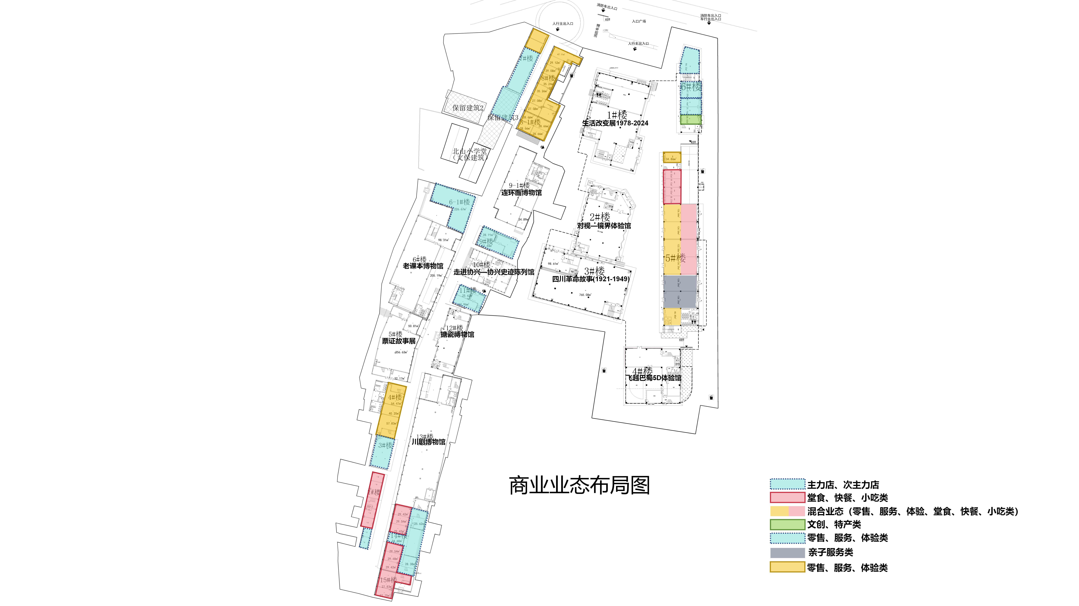

附件4.主力店、次主力店业态规划

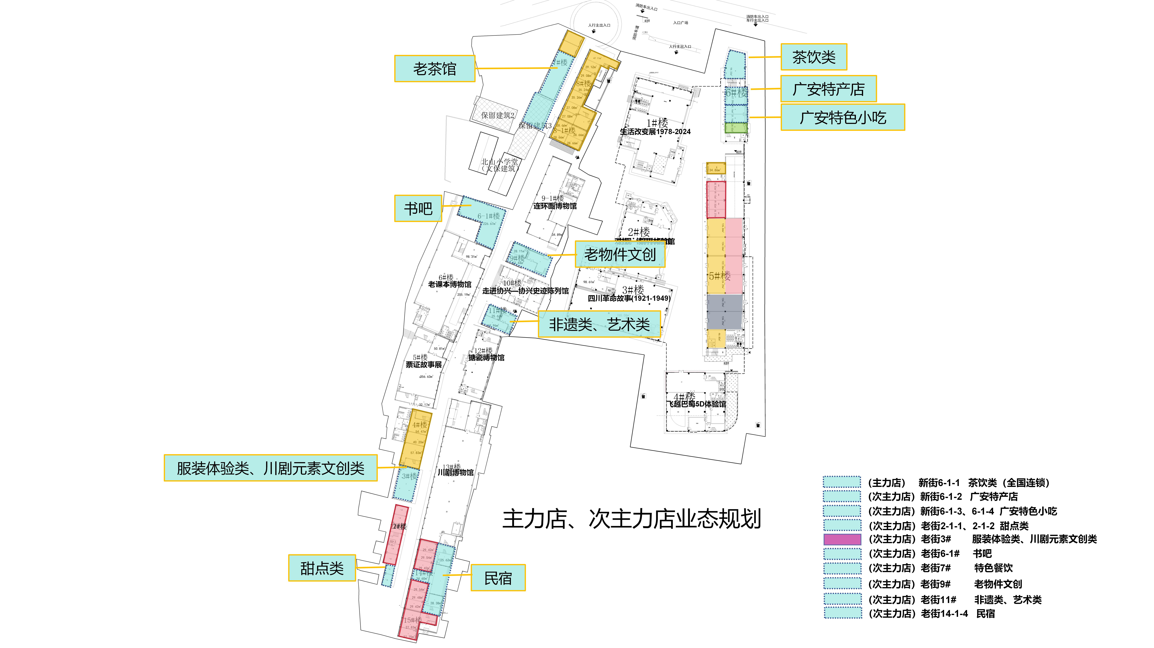
附件5.店铺平面图及店铺编号
注：老街二层平面与一层平面相仿且为整体通铺，意向租赁人可自行联系出租人获取相关资料。
老街北区域一层

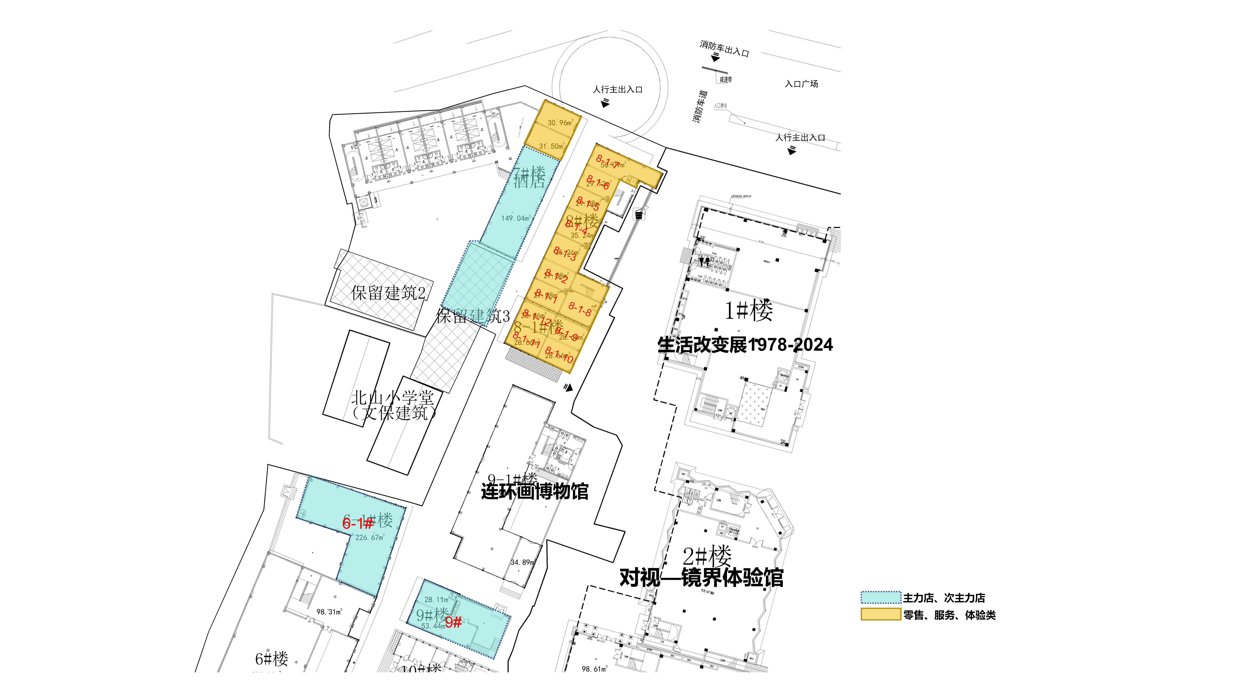
老街南区域一层

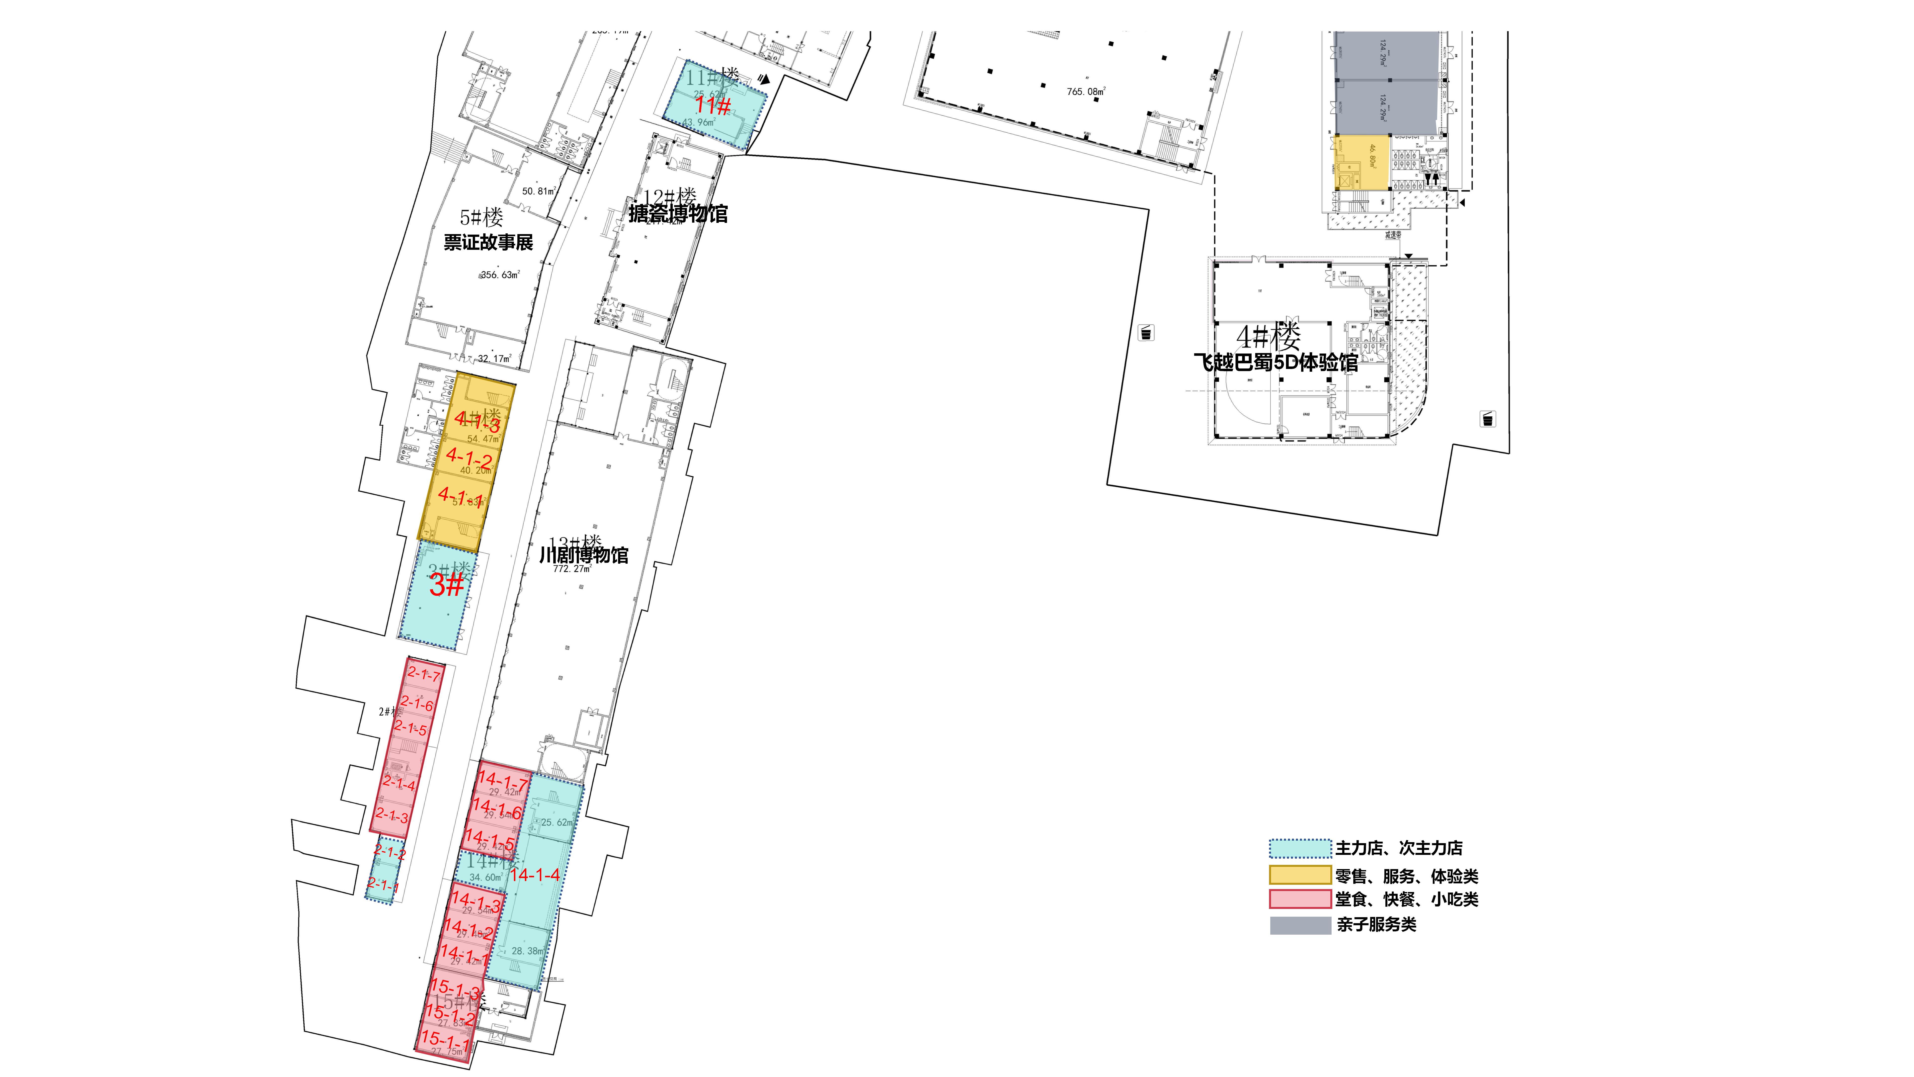

新街5#、6#楼一层：
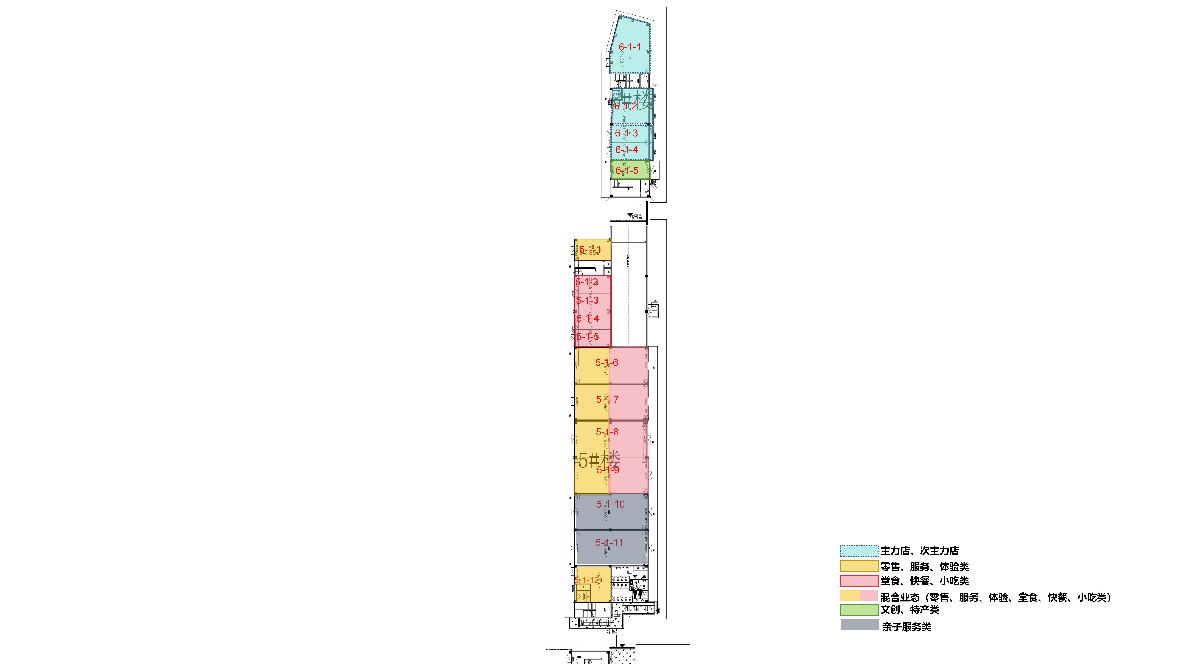
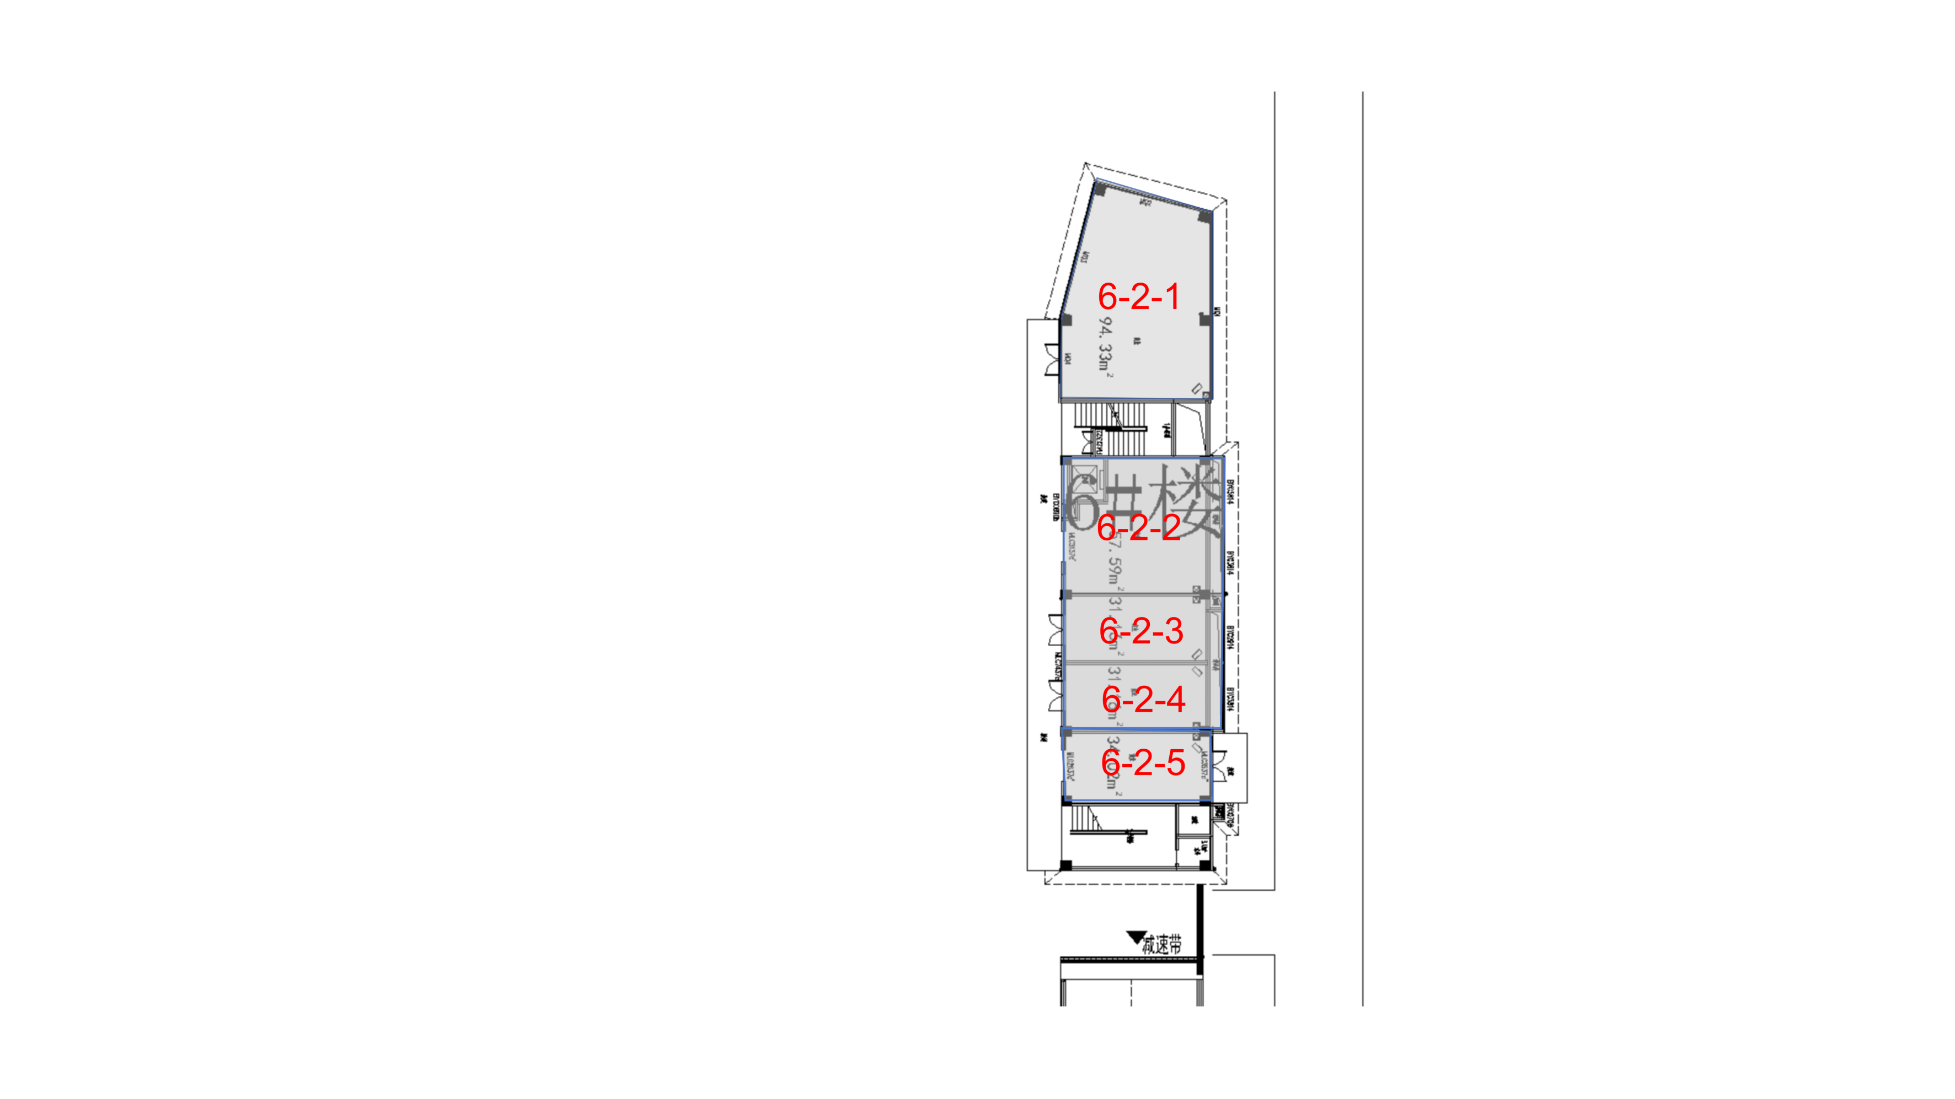
新街6#楼二层：

